Информационный бюллетень
муниципального образования «Пустозерский сельсовет» Ненецкого автономного округа

* * * * * * * * * * * * * * * * * * * * * * * * * * * * * * * * * * * *
№ 11
14
июня
2019

ОФИЦИАЛЬНО

АДМИНИСТРАЦИЯ
МУНИЦИПАЛЬНОГО ОБРАЗОВАНИЯ «ПУСТОЗЕРСКИЙ СЕЛЬСОВЕТ»
НЕНЕЦКОГО АВТОНОМНОГО ОКРУГА

П О С Т А Н О В Л Е Н И Е

от 10.06.2019 № 42
с. Оксино
Ненецкого автономного округа

О БЛАГОУСТРОЙСТВЕ НАСЕЛЕННЫХ ПУНКТОВ
МО «ПУСТОЗЕРСКИЙ СЕЛЬСОВЕТ» НАО

В целях организации благоустройства и озеленения населенных пунктов, руководствуясь Правилами благоустройства территории муниципального образования «Пустозерский сельсовет» Ненецкого автономного округа, утвержденными решением Совета депутатов муниципального образования «Пустозерский сельсовет» Ненецкого автономного округа от 27.04.2018 № 3, Администрация муниципального образования «Пустозерский сельсовет» Ненецкого автономного округа ПОСТАНОВЛЯЕТ:
1. Объявить на территории муниципального образования «Пустозерский сельсовет» Ненецкого автономного округа месячник по благоустройству населенных пунктов Оксино, Хонгурей, Каменка с 10 июня по 10 июля 2019 года, включающий в себя уборку территорий общественного, жилого и производственного назначений; очистку русел ручьев поселка Хонгурей, береговых линий населенных пунктов; благоустройство общепоселковых свалок, мест захоронения (кладбищ); подсыпку дорог общего пользования; посадку деревьев и кустарников; окраску элементов благоустройства.
2. Объявить общепоселковые субботники на территории населенных пунктов 21, 28 июня и 05 июля 2019 года.
3. Организовать сбор и вывоз отходов производства и потребления по бестарной системе, для чего предложить руководителям СПК РК «Победа» и СПК «Няръяна-Ты» выделять технику согласно заявке Администрации муниципального образования для установки тракторных тележек в местах, определенных графиком.
4. Создать комиссии по обеспечению месячника по благоустройству в составе:
-Макарова С.М., глава МО
-Павлов С.А.. участковый уполномоченный полиции
- Хозяинова Л.Ю., депутат Совета депутатов МО «Пустозерский сельсовет» НАО
- Рочева О.М., администратор п.Хонгурей
-Вокуев М.Н., староста д.Каменка
5. Контроль за исполнением данного постановления оставляю за собой.

Глава муниципального образования
«Пустозерский сельсовет» С.М.Макарова
Ненецкого автономного округа

АДМИНИСТРАЦИЯ
МУНИЦИПАЛЬНОГО ОБРАЗОВАНИЯ «ПУСТОЗЕРСКИЙ СЕЛЬСОВЕТ»
НЕНЕЦКОГО АВТОНОМНОГО ОКРУГА

Р А С П О Р Я Ж Е Н И Е

от 10.06.2019 №63-осн
с. Оксино
Ненецкого автономного округа

ОБ УТВЕРЖДЕНИИ ПЛАНА ПО БЛАГОУСТРОЙСТВУ НАСЕЛЕННЫХ ПУНКТОВ
МО «ПУСТОЗЕРСКИЙ СЕЛЬСОВЕТ» НАО НА ЛЕТНИЙ ПЕРИОД 2019 ГОДА

В целях организации благоустройства населенных пунктов, руководствуясь Правилами благоустройства территории муниципального образования «Пустозерский сельсовет» Ненецкого автономного округа, утвержденными решением Совета депутатов муниципального образования «Пустозерский сельсовет» Ненецкого автономного округа от 27.04.2018 № 3

1. Утвердить План по благоустройству населенных пунктов муниципального образования «Пустозерский сельсовет» Ненецкого автономного округа на летний период 2019 года согласно приложению.
2. Настоящее распоряжение подлежит официальному опубликованию (обнародования).

Глава муниципального образования
«Пустозерский сельсовет»
Ненецкого автономного округа С.М.Макарова

Утвержден Распоряжением Администрации
МО «Пустозерским сельсовет» НАО
От 10.06.2019 №63-осн

План мероприятий
по благоустройству территории населенных пунктов муниципального образования «Пустозерский сельсовет» Ненецкого автономного
округа на летний период 2019 года
№п/п | мероприятие | Населенный  пункт | исполнитель | Срок  исполнения | Примечание
1.  2. | Проведение общепоселковых субботников, акций (уборка улиц, общественной свалки и прилегающей территории, мест захоронения (кладбищ), озеленение территории)  Ремонт и строительство новых мостовых | С.Оксино  С.Оксино | Администрация, совет депутатов, общественные организации, жители села  Администрация по договору с исполнителями) | Июнь-сентябрь  Июнь-июль
3. | Ремонт ограждения у дома №25 | С.Оксино | Администрация по договору с исполнителями) | Июнь
4. | Подсыпка и выравнивание общественных дорог | С.Оксино | Администрация | Июнь-август
5. | Высадка цветочной рассады в Парке памяти | ‘С.Оксино | Администрация, общественные организации | июнь
6. | Ремонт спортивной площадки | С.Оксино | Администрация МО (по договору с исполнителями) | Июнь-июль
7. | Очистка береговой линии | С.Оксино | Администрация, жители села | Июнь-июль
8.  9. | Ремонт участка автомобильной дороги общего пользования местного значения  «с. Оксино-причал» (участок от дома №1 до дома №6)  Установка дополнительных опор ЛЭП для уличного освещения | С.Оксино  С.Оксино | Администрация МО (конкурсные процедуры)  Администрация | Июнь-сентябрь  Август-сентябрь
10. | Укрепление гранитных плит в Парке памяти | С.Оксино | Администрация | Июнь-июль
11. | Ремонт участка автомобильной дороги общего пользования местного значения « с. Оксино-причал» (участок от дома №4 до дома №120). |  | Администрация МО (конкурсные процедуры) | Июнь-сентябрь
12. | Установка пожарных щитов на многоквартирных домах | С.Оксино | Члены МОУ ДПД | Июнь
13. | Установка тележек для вывоза ТБО | С.Оксино | Администрация, СПК РК «Победа» | Июнь-август
14. | Подсыпка земельного участка с целью предотвращения подтопления паводковыми водами территории вокруг жилого дома №10 в с.Оксино | С.Оксино | Администрация (конкурсные процедуры) | Июнь-сентябрь
15. | Подготовка земельных участков под строительство жилых домов в с.Оксино | С.Оксино | Администрация МО (конкурсные процедуры) | Июнь-сентябрь
16 | Приобретение уличных тренажеров и пополнение игровыми элементами детских игровых городков в с. Оксино, п. Хонгурей и д. Каменка «Веселая планета». | С.Оксино | Администрация МО (конкурсные процедуры) | Июнь-сентябрь
17 | Проведение конкурса «Чистое подворье» (среди жителей пенсионного возраста) | С.Оксино | Клуб общения пенсионеров | Сентябрь
18 | Изготовление и установка деревянных скамеек для отдыха на лугу | С.Оксино | Администрация по договору с исполнителями) | июнь

№п/п | мероприятие | Населенный  пункт | исполнитель | Срок  исполнения | Примечание
1. | Проведение экологической акции «Зеленый дозор» (уборка мусора в лесном массиве) | п.Хонгурей | ТОС Хонгурей, жители поселка | Июнь
2. | Приобретение уличных тренажеров и пополнение игровыми элементами детских игровых городков в п. Хонгурей «Веселая планета». | П.Хонгурей | Администрация (по договору  с исполнителями) | Июнь-сентябрь
3. | Установка пожарных щитов на многоквартирных домах | П.Хонгурей | Члены МОУ ДПД | Июнь
4. | Высадка цветочной рассады в Парке памяти | П.Хонгурей | ТОС Хонгурей, общественные организации | июнь
5. | Ограждение аллеи Памяти в п. Хонгурей «Память хранят живые». | П.Хонгурей | Администрация МО (конкурсные процедуры) | Июнь-сентябрь
6. | Очистка береговой линии | П.Хонгурей | ТОС Хонгурей, жители поселка | Июнь-июль
7. | Укрепление гранитных плит в Парке памяти | П.Хонгурей | Администрация МО (по договору с исполнителями) | Июнь-июль
8. | Установка тележек для вывоза сухого мусора | П.Хонгурей | Администрация, СПК «Нярьяна ты» | Июнь-июль
9. | Проведение общепоселковых субботников, акций (уборка улиц, общественной свалки и прилегающей территории, мест захоронения (кладбищ), озеленение территории) | п.Хонгурей | ТОС Хонгурей, жители поселка | Июнь-сентябрь
10. | Благоустройство парка отдыха (оформление скамеек, установка светильников) | П.Хонгурей | ТОС Хонгурей, жители поселка | Июнь-сентябрь
11. | Проведение конкурса «Чистое подворье» (среди жителей пенсионного возраста) | П.Хонгруей | Клуб общения пенсионеров | Сентябрь

№п/п | мероприятие | Населенный  пункт | исполнитель | Срок  исполнения | Примечание
1. | Изготовление и установка деревянных скамеек для отдыха | Д.Каменка | Администрация (по договору  с исполнителями) | Июнь
2. | Высадка цветочной рассады в Парке памяти | Д.Каменка | Староста, жители деревни | июнь
3. | Ремонт мостовых в районе общественного кладбища | Д.Каменка | Администрация МО (по договору с исполнителями) | Июнь-июль
4. | Очистка береговой линии | Д.Каменка | Староста, жители деревни | Июнь-июль
5. | Приобретение уличных тренажеров и пополнение игровыми элементами детских игровых городков в д.Каменка «Веселая планета». | Д.Каменка | Администрация МО (по договору с исполнителями) | Июнь-сентябрь
6. | Изготовление и установка информационных стендов | Д.Каменка | Администрация (по договору  с исполнителями) | Июнь-июль
7. | Проведение конкурса «Чистое подворье» (среди жителей пенсионного возраста) | Д.Каменка | Клуб общения пенсионеров | Сентябрь
8. | Проведение общепоселковых субботников, акций (уборка улиц, общественной свалки и прилегающей территории) | Д.Каменка | Староста, жители деревни | Июнь-сентябрь
9. | Приобретение и установка дополнительного провода для уличного освещения и уличных светильников | Д.Каменка | Администрация МО (конкурсные процедуры) | Июль-сентябрь
10. | Установка пожарных щитов на МКД | Д.Каменка | Члены МОУ ДПД | Июнь

И Н Ф О Р М А Ц И Я

В летний период 2019 года на территории МО «Пустозерский сельсовет» НАО запланирован большой объем работ по благоустройству. Путем проведения электронных аукционов с целью отбора подрядчиков, будут проведены работы по подсыпке земельных участков от поводковых вод и под строительство жилья, отремонтированы участки местных дорог в с.Оксино, установлено ограждение в аллеи Памяти в п.Хонгурей, а также пополнены игровыми элементами и уличными тренажерами игровые площадки в трех населенных пунктах муниципалитета.
Уже идут работы в с.Оксино по ремонту волейбольной площадки и ограждения у многоквартирного дома, строятся новые мостовые и в трех населенных пунктах установлены пожарные щиты на многоквартирных домах.
В п.Хонгурей планируются дальнейшие работы по обустройству парка отдыха. В д.Каменка изготовят и установят деревянные скамейки для отдыха и информационные стенды, отремонтируют мостовую.
В населенных пунктах пройдет высадка цветов у обелисков павшим воинам с установлением теплой погоды, а также общественные субботники.

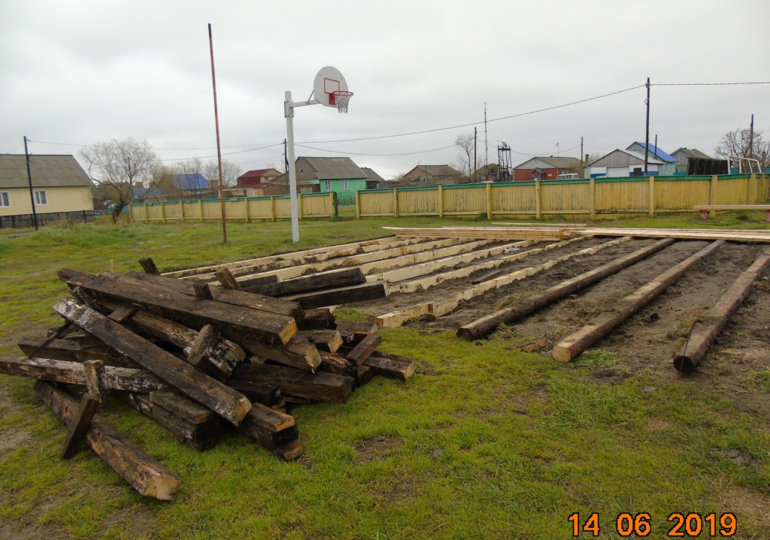

Информационный бюллетень № 11, 2019 Издатель: Администрация МО «Пустозерский сельсовет» НАО и Совет депутатов МО «Пустозерский сельсовет» НАО. Село Оксино, редактор Сумарокова О.И.. Тираж 30 экз. Бесплатно. Отпечатан на принтере Администрации МО «Пустозерский сельсовет» НАО

